تقــرير حــول
نظم إدارة المخلفات الصلبة
بمحافظة القاهرة
الوضع الحالي- مخطط التطوير - نتائج التنفيذ

نظم إدارة المخلفات الصلبة بمحافظة القاهرة
الوضع الحالي- مخطط التطوير - نتائج التنفيذ

تشير نتائج الدراسات الفنية للوضع الحالى للمخلفات الصلبة بإقليم القاهرة الكبرى إلى أن إجمالى حجم المخلفات المتولدة يومياً يبلغ نحو 25 ألف طن يوجد منها بمحافظة القاهرة ما يزيد عن 11 ألف طن/ يوم، ويتم التعامل مع هذه المخلفات من خلال شركات أجنبية ( القاهرة، الجيزة ) أو شركات وطنية والجمعيات الأهلية بالإضافة إلى جهود هيئات النظافة ومجالس المدن والأحياء، وقد أظهرت الدراسة الفنية للوضع الحالى وجود مشكلات متعددة كان من أهمها عدم وجود محطات مناولة كافية لتبادل المخلفات من سيارات الجمع السكنى والتجارى والنظافة العامة إلى مواقع مقالب المخلفات ، وذلك بالإضافة إلى عمليات الفرز العشوائى للمخلفات، إلى جانب قصور فى أداء الشركات، بالإضافة إلى قرب مقالب المخلفات من المناطق السكنية، وأخيراً ضعف دور الرقابة والرصد على أداء الشركات والفئات العاملة بالمنظومة.

وفى ضوء تكليف السيد الأستاذ الدكتور رئيس مجلس الوزراء لوزارة البيئة لإعداد مخططات لتطوير النظم الحالية لإدارة المخلفات بمحافظة القاهرة كأسبقية أولى على مستوى الإقليم ، وكذلك إقليم القاهرة الكبرى كأسبقية أولى على المستوى الوطنى، فقد قامت الوزارة بمشاركة كافة الجهات المعنية بمحافظة القاهرة فى ضوء مؤشرات الوضع الحالى والبيانات والمعلومات المتاحة بتجديد رؤية شاملة لتحقيق التطوير المطلوب ، حيث تم إعداد مخطط عام للإدارة المتكاملة للمخلفات يفى بتحقيق الاحتياجات المطلوبة سواء عاجلة أو على المستقبل البعيد، حيث تضمن هذا المخطط الآتى:
  - تقدير كميات المخلفات المتولدة من كافة مصادرها طبقاً للمعدلات العالمية المعمول بها .
  - تقييم أداء الشركات وتحديد فرص ومتطلبات التطوير
  - تنظيم وتطوير عمل المتعهدين وجامعى القمامة وكذلك العلامة المشتركة بينهم .
  - مواقع محطات المناولة الخاصة بتبادل المخلفات من سيارات الجمع الداخلى إلى شاحنات النقل والترحيل لمواقع مدافن ومقالب المخلفات، كما تم دراسة مدى كفاية وكفاءة تلك المحطات .
  - إنشاء محطات وسيطة ( 2 محطة ) لفرز المخلفات للفئات الراغبة فى ذلك لمنع الفرز العشوائى للمخلفات نهائياً.
  - اختيار مواقع جديدة فى الظهير الصحراوى حول إقليم القاهرة الكبرى كمجمعات جديدة لفرز وتدوير المخلفات والتخلص النهائى الآمن من المرفوضات.
  - حصر مواقع التراكمات الحالية للمخلفات مع تحديد كمياتها تمهيدا لتنفيذ برنامج للتخلص النهائى منها.
  - وضع برنامج زمنى للغلق النهائى لبعض مقالب المخلفات الحالية تمشياً مع خطة تشغيل المجمعات الجديدة.
  - تطوير أداء شركة الفسطاط ( شركة وطنية تعمل بالمنطقة الجنوبية بمحافظة القاهرة )
  - تطوير هيئة نظافة وتجميل القاهرة إدارياً وفنياً .
  - تطوير ودعم نظم الرقابة والرصد واعتبارها كياناً منفصلاً يؤدى الأعمال المطلوبة بمعاونة وخبرة وسرعة فى إطار من اللامركزية .
  - التخطيط لتنفيذ حملة قومية للتوعية بمخاطر السلوكيات السلبية للتعامل مع المخلفات وفرص المشاركة لتحقيق أهداف المخطط العام للتطوير .
  - برنامج تحويل المخلفات إلى طاقة ( محطات كهرباء ) .
يشيرالموقف التنفيذى طبقاً لهذا المخطط إلى الآتى:

1- تعديل عقود الشركات العاملة:
  - يجرى التفاوض مع الشركة العاملة بالمنطقة الشرقية للوصول إلى إتفاق لتطوير الأداء ، وكذلك العمل طبقاً لمخطط التطوير.
  - المنطقة الجنوبية والتى يعمل بها شركة الفسطاط ( شركة وطنية ) فإنه يجرى حالياً التفاوض مع إحدى شركات القطاع العام الوطنية لتحقيق شراكة بهدف تطوير شركة الفسطاط مع تشغيلها من خلال خطة عمل تتوافق مع مخطط التطوير.

2-تطوير وتنظيم الأداء بين المتعهدين وجامعى القمامة:
  - من خلال التشاور المكثف مع ممثلين لتلك الفئات لشرح أهداف المخطط العام وفرص التطوير الواجبة لتحسين أدائهم وتحقيق عائد مادى ومردود صحى وبيئى أفضل فقد تم الاتفاق أن يتضمن عمليات تطوير أدائهم الآتى:
  - يبلغ عدد المتعهدين المتعاقدين رسمياً مع الشركات وهيئة النظافة نحو 65 متعهد.
  - تقوم الشركات بالتعاقد مع المتعهدين في عمليات الجمع السكني والتجاري فيما عدا المنطقة الشمالية حيث يتم تنفيذ ذلك بعمالة شركة أما عرب.
  - يتقاضي المتعهدون رسوم ضئيلة نظير رسوم الجمع السكني
  - غالباً يقوم المتعهدون بالجمع السكني للمخلفات وتسليمها إلي جامعي القمامة دون الإلتزام بنظام الشركات.
  - يقوم جامعو القمامة بنقل المخلفات إلي مناطق الفرز العشوائي داخل الكتل السكنية لفرز المواد ذات القيمة وترك المرفوضات أو حرقها بنفس الأماكن.
  - يستحوذ المتعهدون في المنطقة الشرقية علي كافة العقود دون إعطاء الفرص لجامعي القمامه وهم يطلبون مناصفة الفرز بينهم وبين المتعهدين.
  - في المنطقة الغربية تتوازن العلاقه بين شركة أما عرب والمتعهدين وجامعي القمامة.

3- لكى تتحقق الكفاءة المطلوبة فى الجمع السكنى والتجارى والنظافة العامة فقد تم تقييم النظم التى تعمل بها الشركات وتم تحقيق الآتى:
  - تحديد عمل الشركة العاملة فى المنطقة الشمالية فى وجود ثلاث محطات مناولة فى مواقع مناسبة وقد تم إنهاء ذلك، وفى المنطقة الغربية يوجد 2 محطة مناولة تعمل بكفاءة ويجرى الانتهاء من اجراءات تخصيص موقع المحطة الثالثة المطلوبة، وفى المنطقة الجنوبية تجرى اجراءات اضافة توسعات على محطة المناولة الحالية بالبساتين، أما المنطقة الشرقية فان النظام المتبع حاليا هو استخدام الحاويات، ونظرا لأن هذا الأسلوب يؤدى الى وجود مراكز وبؤر لتجميع المخلفات فقد تم الانتهاء من تحديد خمسة مواقع لاقامة محطات وسيطة بديلا لنظام الحاويات، وسيتم البدء فى انشاء تلك المواقع وتجهيزها على أسس فنية مطورة ومعايير بيئية سليمة.
  - بشأن انشاء محطات وسيطة لفرز المخلفات للراغبين فى عمليات الفرز ومنعا لممارسة أية أعمال فرزعشوائى للمخلفات داخل المناطق السكنية فقد تم اختيار المواقع اللازمة لإنشاء محطتين واحدة بمصنع السماد العضوى الحالى بالقطامية والأخرى بمصنع السماد العضوى بالسلام وتم بالتنسيق مع الجهات المستفيدة تحديد عدد المستفيدين وكمية المخلفات (طن/يوم) وكذلك الأحياء التى سيتم خدمتها بهذا النظام كما تم إعداد التصميمات اللازمة لخطوط الفرزالميكانيكى والانشاءات اللازمة للخدمات الاجتماعية وإدارة المشروع ويجرى حاليا الانتهاء من إستكمال الأعمال الفنية اللازمة تمهيدا للتعاقد مع وزارة الانتاج الحربى للبدء فى التنفيذ الفعلى.

4- يشير الموقف التنفيذى لمجمعات الفرز والتدوير والتخلص النهائى من المخلفات (المدافن الصحية) إلى أنه من خلال التنسيق مع المركز الوطنى لتخطيط استخدامات أراضى الدولة فقد تم الموافقة على خمسة مواقع وصدر بشأنها القرار الجمهورى رقم 86 في 15 إبريل لسنة 2010 ٌلإستخدامها في فرز وتدوير والتخلص النهائي من المخلفات لمحافظات القاهرة الكبري:
  - تم الانتهاء من اعداد دراسات تقييم التأثير البيئى لتلك المواقع بمعرفة جامعتى القاهرة وعين شمس، كما يجرى حاليا التنسيق لتحديد محاور التحرك (الطرق) لتلك المواقع وتم إنهاء التنسيقات اللازمة مع الهيئة المصرية العامة للمساحة المدنية لإنهاء اجراءات الرفع المساحى ووضع العلامات الارشادية لحدود مواقع المجمعات الخمسة الجديدة ، وفيما يتعلق بتوزيع استخدامات الأراضى بالمجمعات الجديدة فقد روعى أن يتم تخطيط وتشغيل تلك المواقع طبقا لاعتبارات فنية وأسس تخطيطية تتضمن وجود مناطق للاستقبال والوزن ثم منطقة خطوط الفرز ومواقع أخرى لتصنيع السماد العضوى وتجهيز المفروزات والمواد ذات القيمة الاقتصادية التى يمكن اعادة تصنيعها ، وروعى أيضا ولأول مرة التخطيط لتنفيذ منطقة صناعية لأنشطة اعادة التدوير بكل موقع سيتم تزويدها بالبنية الأساسية المطلوبة.
  - تم تحديد مواقع مناسبة وعلى مساحات كافية لخلايا الدفن الصحى والتوسعات المستقبلية للدفن الصحى أو تنفيذ بدائل أخرى مثل محطات توليد الكهرباء.
  - في المدفن الصحي يتم استقبال المخلفات ووزنها.
  - إجراء عمليات الفرز لفصل المخلفات العضوية والمفروزات والمرفوضات.
  - تحويل المخلفات العضوية لسماد عضوي في مصانع السماد.
  - نقل المفروزات إلى موقع التجميع والكبس.
  - نقل المفروزات المجهزة إلي مجمع التدوير والتصنيع.
  - التخلص من المرفوضات في الخلايا المجهزة بالمدفن الصحي.
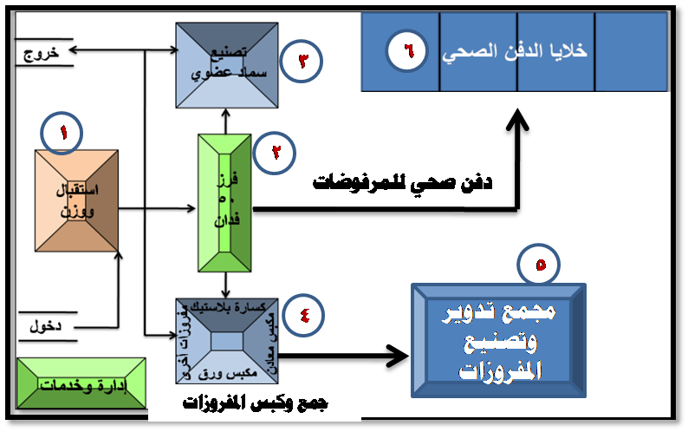

    - ونظرا لوجود بؤر للمخلفات المتراكمة حاليا داخل بعض المواقع فقد تم إعداد حصر كامل لتلك الكميات ومواقعها ويجرى حاليا الاعداد لتنفيذ برنامج لرفع تلك التراكمات بالتنسيق مع الأجهزة المختصة بمحافظة القاهرة.
  - ولتحقيق نتائج ملموسة يشعر بها المواطن أيضا فقد تم التخطيط للغلق النهائى لمقالب المخلفات بالوفاء والأمل وكذلك بالقطامية فور بدء تشغيل مواقع المجمعات الجديدة للفرز والتدوير والتخلص النهائى.
  - كما يتم أيضا إعداد خطة لإعادة تأهيل تلك المواقع.

    - ولتحقيق أعلى معدلات للجودة كان لابد من تطوير عمليات الرصد والمراقبة على أداء الجهات العاملة بالمنظومة ، وفى هذا الصدد فقد تم فصل هذا النشاط وأصبح كيانا مستقلا يقع تحت الاشراف المباشر للسيد الدكتور محافظ القاهرة وتم تحديد الاحتياجات من الكوادر الفنية والمعدات والأدوات اللازمة لتطوير الأداء ولتحقيق السرعة واللامركزية فى الأداء، فقد تم الاتفاق على:
      - إنشاء وتجهيز 35 وحدة رصد تضم وحدة مركزية علي مستوي المحافظة ووحدة لكل منطقة من المناطق الأربعة بالمحافظة ووحدة علي مستوي كل حي (30 حي) وقد تم الإنتهاء من إنشاء خمس وحدات ويجري حالياً إنهاء إجراءات التعاقد والتجهيز لباقي الوحدات.
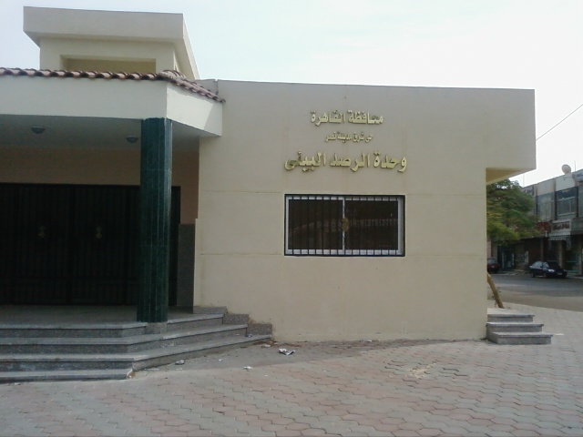

    - وتمشياً مع التوجهات العالمية لتحقيق أقصي إستفادة إقتصادية من المخلفات وبناءاً علي توجيهات السيد د. رئيس مجلس الوزراء فإنه يجري حالياً إعداد دراسات جدوي لإنتاج الطاقة من المخلفات (محطات كهرباء)، وفي هذا الشأن تقدمت العديد من الشركات العالمية بعروض تم دراستها وثم إختيار العروض الجادة منها ويجري حالياً دراسة تنفيذ ذلك في محافظتي حلوان والجيزة حيث قامت محافظة حلوان بتحديد موقعين يتم دراستهم بمعرفة خبراء شركة كندية متخصصة ويجري حالياً التنسيق لتوفير موقع مناسب لإقامة محطة أخري لخدمة محافظة الجيزة، وجدير بالذكر فإن من المقرر بعد الإنتهاء من دراسات الجدوي ومناقشتها والاتفاق النهائي عليها يتم العرض علي السيد الأستاذ الدكتور رئيس الوزراء للبدء في الإعداد لتوقيع إتفاقيات التنفيذ بمشاركة الوزارات والمحافظات المعنية.

    - علي المستوي الإعلامي، فإن الوزارة قد أعدت برامج إعلامية في ثلاثة محاور رئيسية:
      - الآثار البيئية والصحية للسلوكيات السلبية للتعامل مع المخلفات.
      - التعريف بالجهود المبذولة من الحكومة لتطوير نظم إدارة المخلفات.
      - تحفيز المجتمع للتعاون في تحقيق أهداف التطوير من خلال المشاركة في التخطيط والتنفيذ.
      - تقوم الوزارة حالياً بالإعداد لتنفيذ حملة قومية للنظافة والتجميل بالمحافظات وسيبدأ تنفيذ المرحلة الأولي بمحافظة القاهرة، ويشارك في تنفيذها الإعلام والجمعيات الأهلية والشباب.

وأخيراً فإنه يمكن تلخيص موقف تنفيذ المخطط العام علي النخو التالي:
      - سيتم تطوير أداء المنطقة الشرقية من خلال تنفيذ 5 محطات مناولة للمخلفات يتم إستخدامها لجمع المخلفات من المناطق السكنية وترحيلها إلي موقع المجمع الجديد للفرز والتدوير والتخلص النهائي بطريق السلام وكذلك موقع المحطة الوسيطة (محطة الفرز) الجديدة التي سيتم فرز جزء من المخلفات بها مع نقل المرفوضات إلي موقع المجمع الجديد.

      - وبالنسبة للمناطق الشمالية والغربية والجنوبية فقد تم أيضاً تحديد عدد ومواقع محطات المناولة والمحطة الوسيطة (محطة الفرز) بمصنع سماد القطامية وموقع المجمع الجديد للفرز والتدوير والتخلص النهائي بطريق القطامية/ العين السخنة.

